Ajouter des blocs à votre espace de cours
- Activer le mode édition :
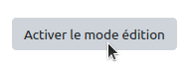
- Dans “Ajouter un bloc”, cliquer sur “Ajouter” pour faire apparaître le menu déroulant :
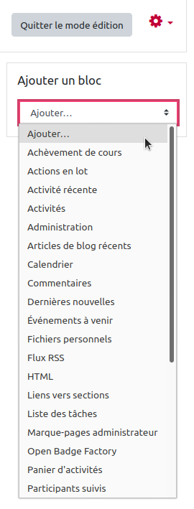
- Cliquer sur le bloc que vous souhaitez ajouter. Ci-dessous, quelques exemples de bloc classiques :

Lien vers sections
Ce bloc permet à tous les usagers (enseignant comme étudiant) d'avoir accès à un sommaire automatique des sections du cours pour naviguer plus facilement dans l'espace de cours.
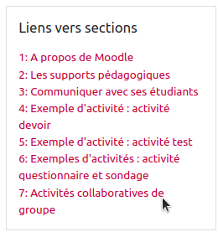

Dans quel cas utiliser ce bloc ?
Ce bloc est utile quand vous utiliser le format de cours par défaut (format “Thématique” avec toutes les sections affichées sur une page), c'est-à-dire que vous n'avez pas modifié les paramètres du format de cours.
Il est aussi utile si vous utiliser le format de cours “Hebdomadaire” avec affichage de toutes les sections sur une page.

Dans quel cas ce bloc est inutile ?
Ce bloc est redondant, si dans les paramètres du format de cours, notamment si vous avez choisi :
- Format “Thématique” ou “Hebdomadaire” avec une mise en page du cours de type “Afficher une section par page” ;
- Format “Vue en images” ;
- Format “Tuile” ;
- Format “Activité unique” ou “Informel”

Panier d'activité

Progression

